Проект „Ръкопишеща машина“

**Изготвил:**

Калоян Георгиев 11Б

Технологично училище „Електронни системи“ към ТУ-София

Съдържание

Глава 1 3

1.1. Първоначално проучване 3

1.2. Проучване на пазара 6

Глава 2 7

2.1. Блокова схема и описание 7

2.2. Принципна електрическа схема 8

Глава 3 9

3.1. Процес на работа 9

3.2. Бъдещо развитие на проекта 9

# Глава 1

## Първоначално проучване

Проектът е „Ръкопишеща машина“ – машина, която получава по някакъв вход цифрово кодиран текст и с помощта на мотори и химикал/писалка го изписва върху лист хартия. Приоритетна е реализацията на кирилица. Пишещото средство ще се движи по две оси по листа.

Първите проблеми, на които трябва да намеря добро решение са:

* Как ще са позиционирани осите?
* Как ще се движат осите?
* С какво ще се държи писалката?
* Как ще се управлява натиска върху писалката?
* Как ще се управлява машината

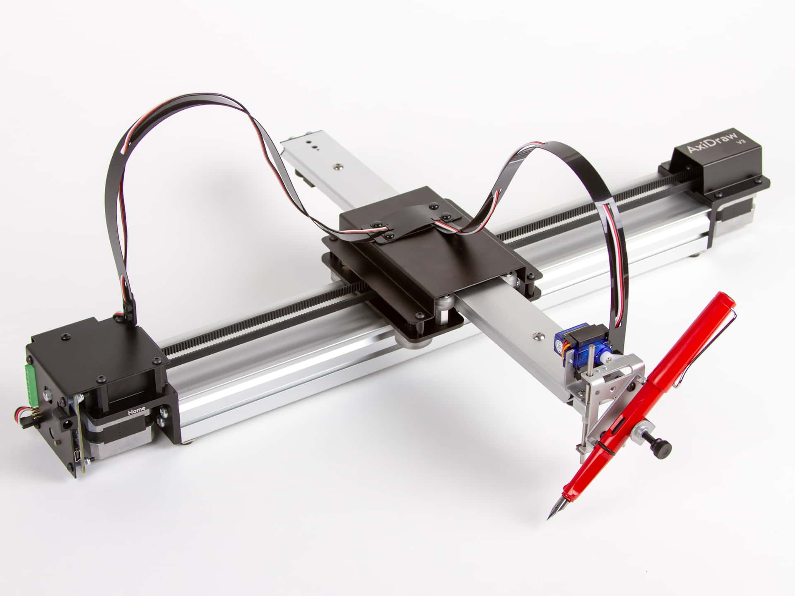Проучването на няколко такива машини от публичното интернет пространство показа, че в повечето случаи машината изглежда по този начин (фиг. 1.1, 1.2):

Фиг. 1.1

Втората ос е позиционирана върху първата и се движи по нея, а пишещото средство се движи по втората ос и нагоре-надолу.

Фиг. 1.2

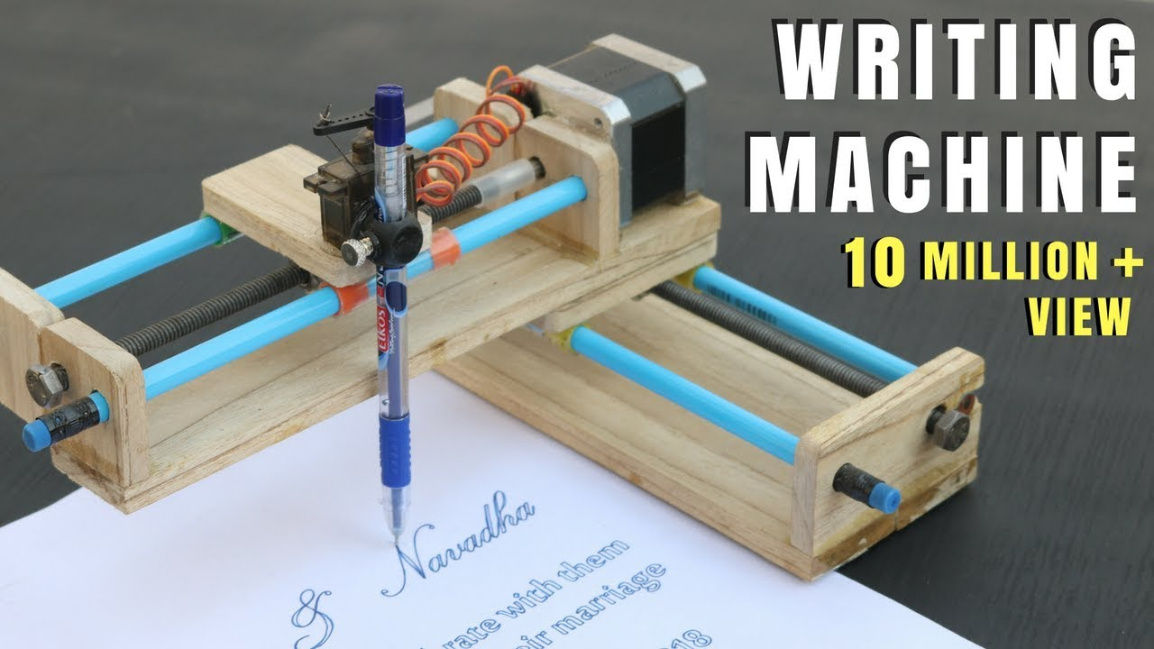Проучването с какви мотори се правят подобни машини и показа, че в повечето случаи това са мотори по стандарт NEMA 17, но аз реших, че ще се опитам да намеря мотори по друг начин – като разглобя принтер и ги извадя от него, и да видя дали ще се получи с тях.

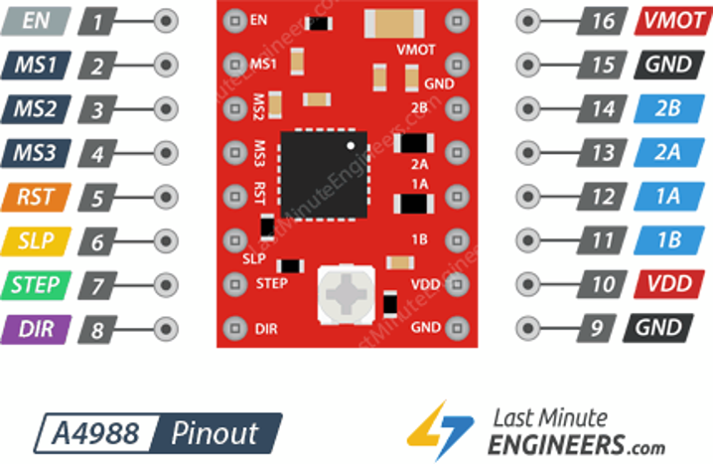Най-вероятно щяха да са нужни драйвери за стъпковите мотори и реших, че ще използвам 2 драйвера с интегрална схема А4988. Функциите за изводите на драйвера за показани на фиг. 1.3.

Фиг. 1.3

За управление на натиска върху писалката най-добър вариант за моите цели се оказа серво мотор SG90 (фиг. 1.4), който се върти на 180 градуса, тъй като серво моторите имат относително голям въртящ момент за размера си и биха могли да задържат натиснатата пружина, която 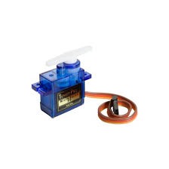ще се използва да вдигне писалката обратно нагоре.

Фиг. 1.4

## 1.2. Проучване на пазара

Нещата на пазара, които имат функционалност подобна на машината са:

* Принтери
* Пишещи машини

Като отдолу е представено кратко сравнение между функционалностите на трите:

|  |  |  |  |  |
| --- | --- | --- | --- | --- |
| **Машина** | **Имитира ръкопис** | **Печата** | **Изписва текст в реално време** | **Копира предварително записан текст** |
| Моята машина | **Да** | **Не** | **Да** | **Да** |
| Традиционна пишеща машина | **Не** | **Да** | **Да** | **Не** |
| Принтер | **Не** | **Да** | **Не** | **Да** |

При търсене в търсачката на гугъл на „2-axis writing machine“ попаднах на подобна на моята машина от производителя TQ, което се продава в amazon.com за $526,69.

Най-комерсиалния продукт, който намерих е роботът на AxiDraw (фиг. 1.1), който обаче може и да рисува векторни изображения на хартия, както и да ги оцветява – функционалност, която смятам да добавя и към моята машина в близко бъдеще.

# Глава 2

## 2.1. Блокова схема и описание

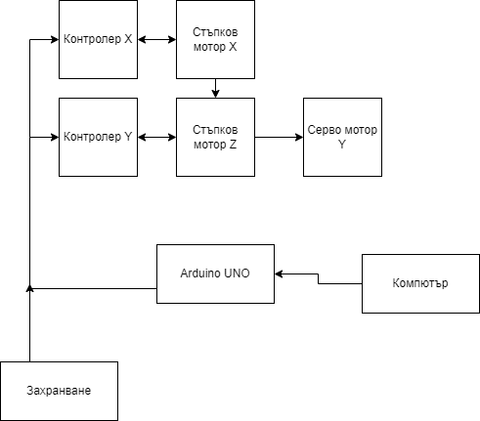На блоковата схема (фиг. 2.1) са показани ардуиното, двата драйвера и двата стъпкови мотора, които движат писалката хоризонтално като въртят 2 шпилки с гайки отгоре, които под тежестта на залепените отгоре елементи не се въртят, а се движат линейно по шпилките. Серво моторът У движи писалката вертикално, като натиска някаква плоскост, за която е закрепена тя. Стъпковите мотори се захранват на 12V, серво моторът на 5V, а микроконтролера Arduino UNO през USB от управляващия компютър, който подава команди, чрез функцията за серийна комуниакция на Arduino.

Фиг. 2.1

## 2.2. Принципна електрическа схема

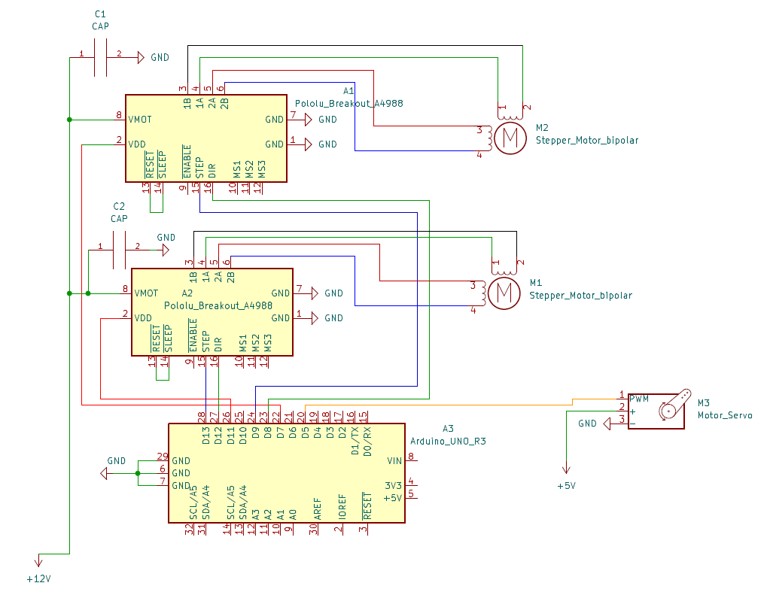На фиг. 2.2 е показана принципната електрическа схема на устройството

Фиг. 2.2

# Глава 3

## 3.1. Процес на разработка

Започнах с набавянето на материали за изработката на проекта. Сдобих се с Arduino UNO, което да използвам за управление на моторите (и така реших последния проблем) и стар принтер HP LaserJet P0225 (фиг. 3.1), от който да извадя стъпковите мотори. Започнах да разглабям принтера, като махнах страничните панели (фиг. 3.2 и 3.3).

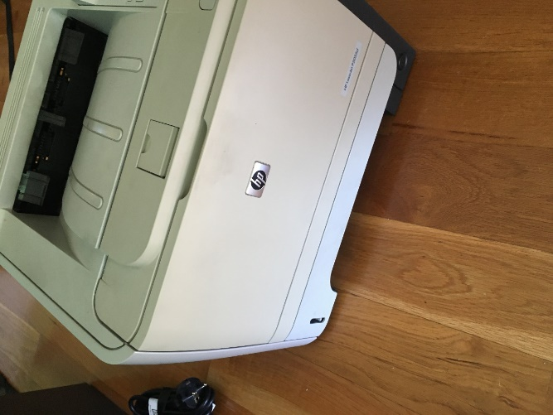 ­­­­­

Фиг. 3.1

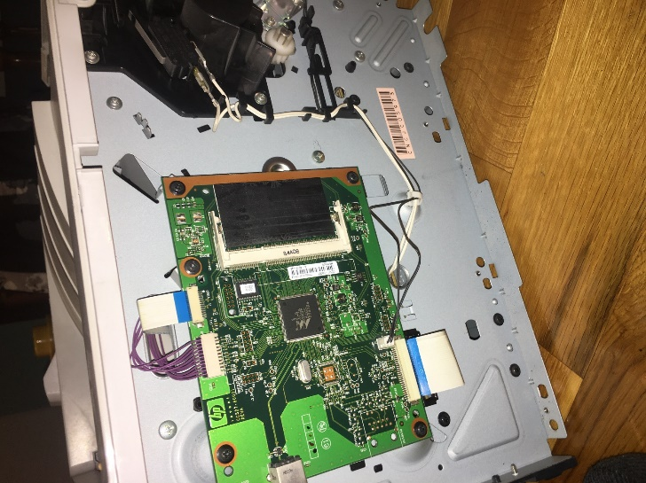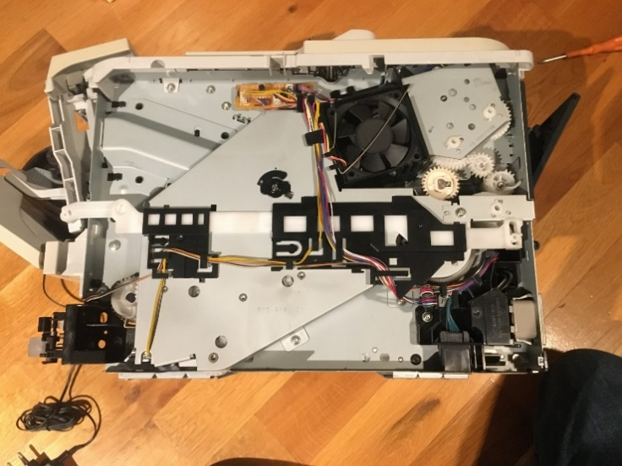 Фиг. 3.2 Фиг. 3.3

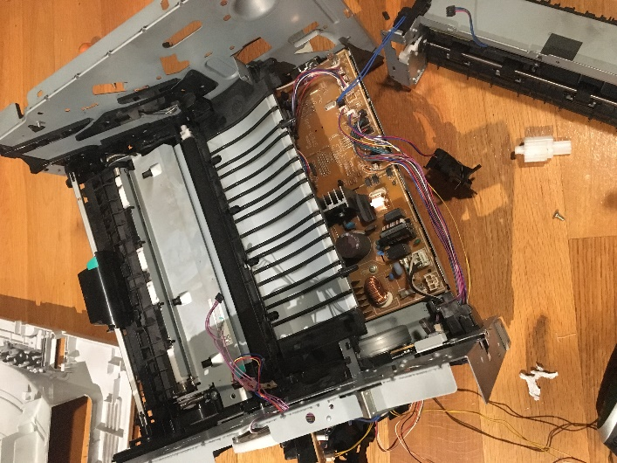Под страничните панели открих платка, вентилатор и зъбни колела. След като свалих и страничните панели заедно с тонера се откри дънната платка на принтера (фиг. 3.4 и 3.5)

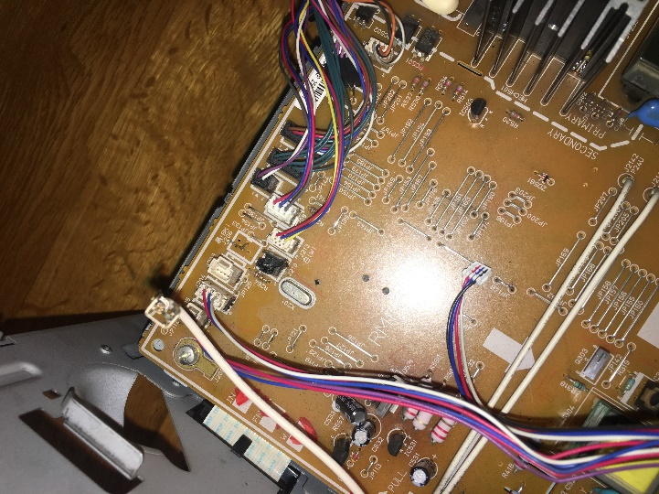Фиг. 3.4 Фиг. 3.5

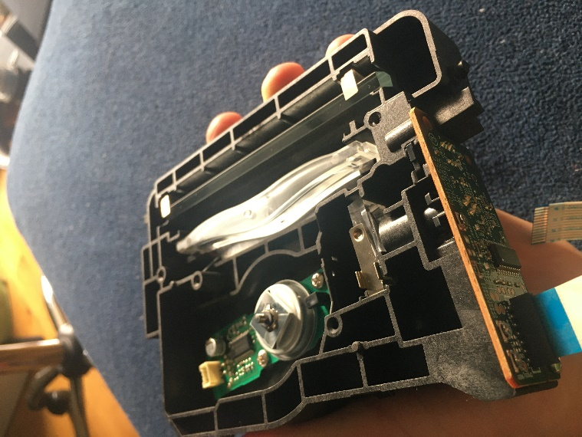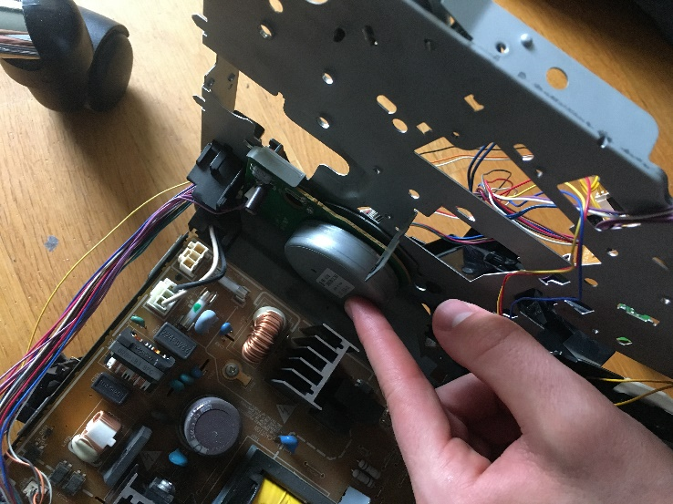Скоро след това стигнах и до моторите, единият от които задвижваше зъбните колела, а другият беше в черната кутия с лазера (фиг. 3.6 и 3.7). Двата свалени мотора могат да се видят на фиг. 3.8.

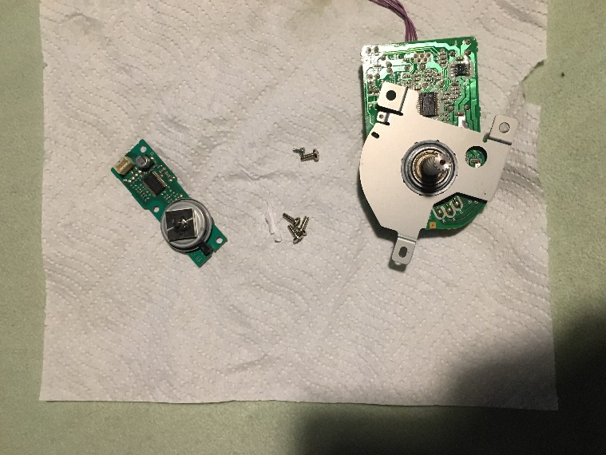 Фиг. 3.6 Фиг. 3.7

Фиг. 3.8

Впоследствие осъзнах, че моторите вътре са прекалено различни – единият се захранва на 24V, а другият на 15V и че ще е трудно да ги комбинират в една малка система, като освен това осите на моторите бяха в различна големина и форма, което допълнително щеше да усложни съединяването с шпилките.

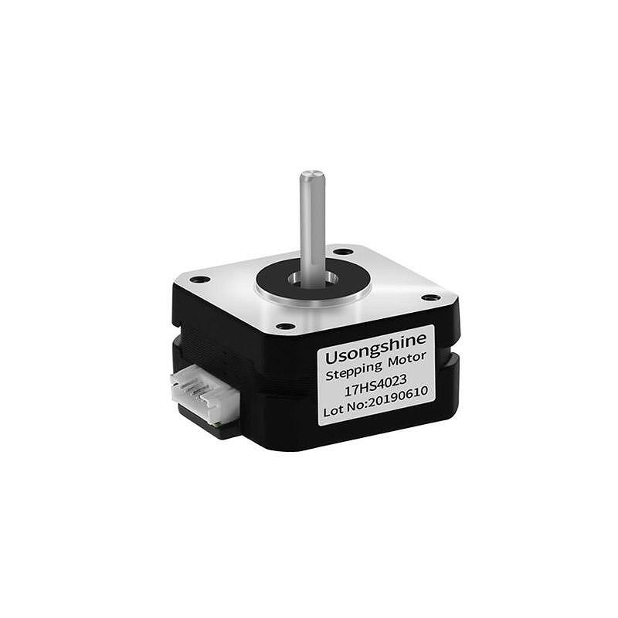Върнах се към стандарта NEMA 17 и реших, че ще използвам 2 такива стъпкови мотора – Usongshine 17HS4024, които поръчах от 3izmerno.com (фиг. 3.9). Тези мотори се захранват с 12V и 2 драйвера А4988 (фиг. 1.3) влязоха в употреба за управлението им.

Фиг. 3.9.

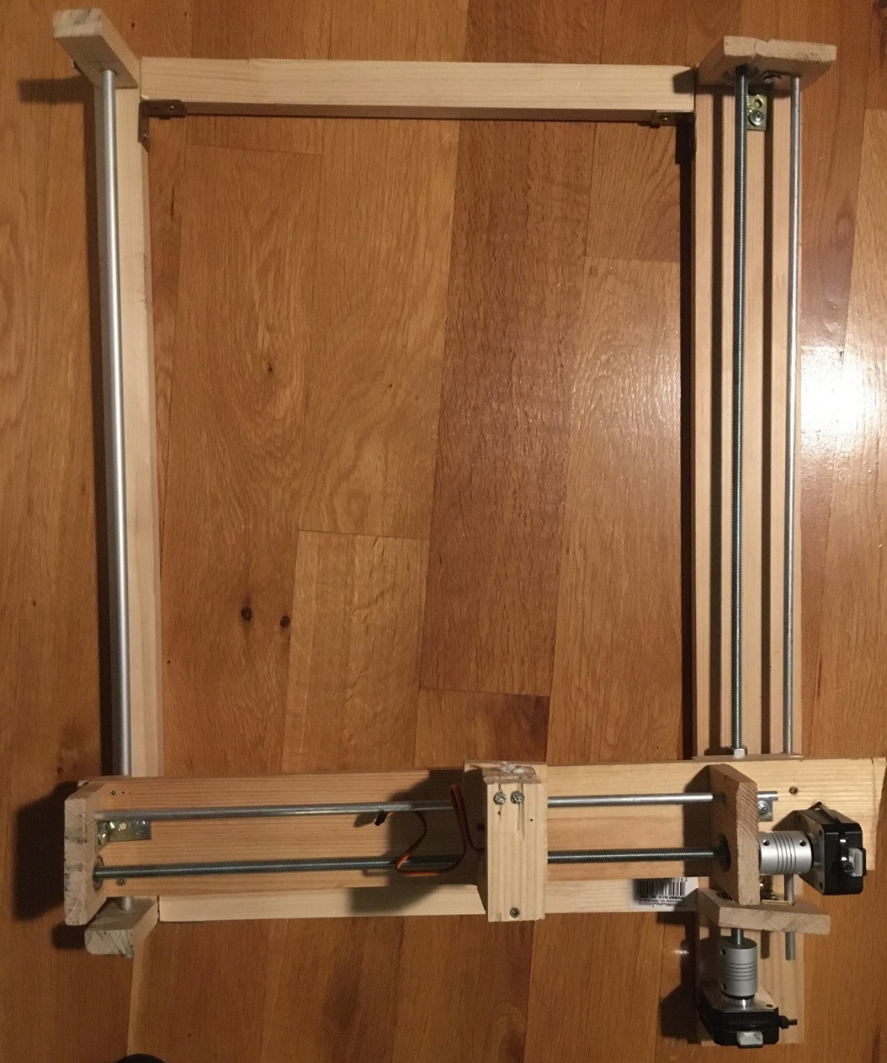 Следващата стъпка беше запояването на драйверите за моторите с рейки, за да могат да се съединяват и прекъсват връзките по-лесно. Последва написването на някаква програма за въртене на моторите и започване на изграждането на конструкцията.

За конструкцията е използван профил 7 х 1.25 см от чам, дълъг 2 м и нарязан на няколко дъски, така че пропорциите на двете оси да бъдат близки до пропорциите на лист хартия формат А3.

Шпилката е обикновена с дебелина 8 мм, нарязана на 2 части за същите пропорции, като те са свързани с моторите чрез съединители с 2 отвора – 5 мм и 8 мм. Всяка шпилка има 2 подпори, в които се върти с помощтта на сачмени лагери (фиг. 3.10). Следващата стъпка от изграждането беше кутийката за серво мотора, който движи писалката нагоре-

Фиг. 3.10

надолу, като за нея нямаше конкретна готова конструкция, която да свърши работа, а аз я измислих – включва 2 гвоздея, прикрепени на 2 успоредни плоскости, като по тях се движи трета плоскост, ня която е залепена писалката, и натиска пружина, която впоследствие я връша обратно. Плоскостта се натиска върху пружината, когато серво 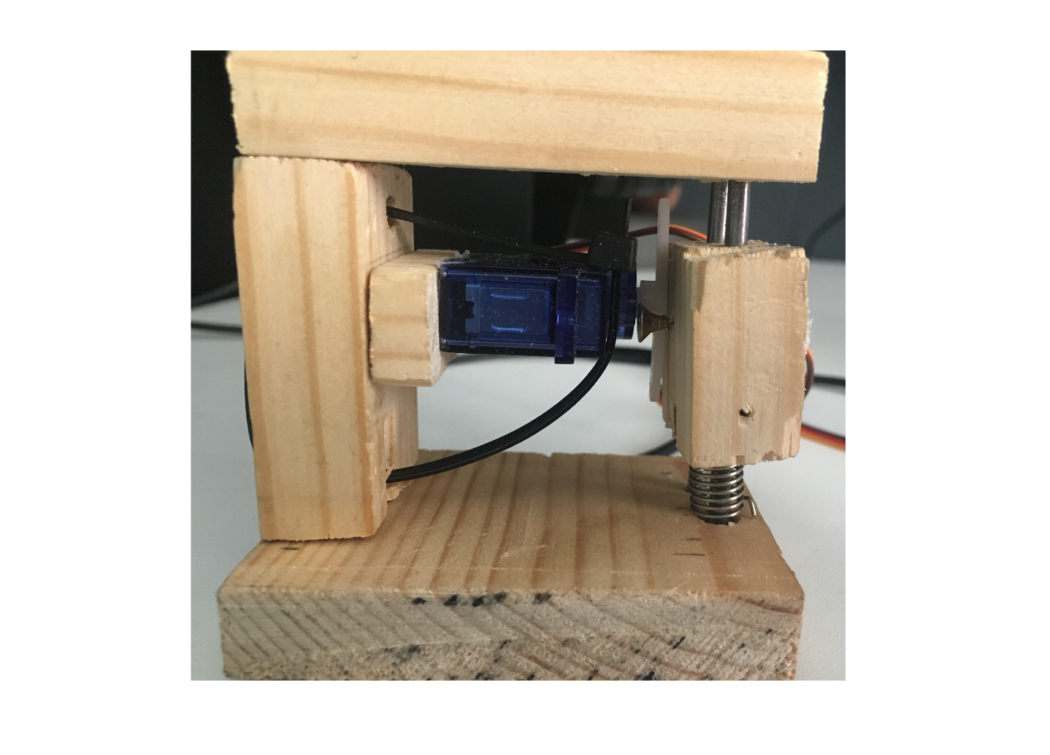моторът приложи натиск върху винт от задната ѝ страна. (фиг. 3.11)

Фиг. 3.11

Изграждането включваше планиране (скици на фиг. 3.12 ), рязане и оформяне на елементите, залепяне/закрепяне.

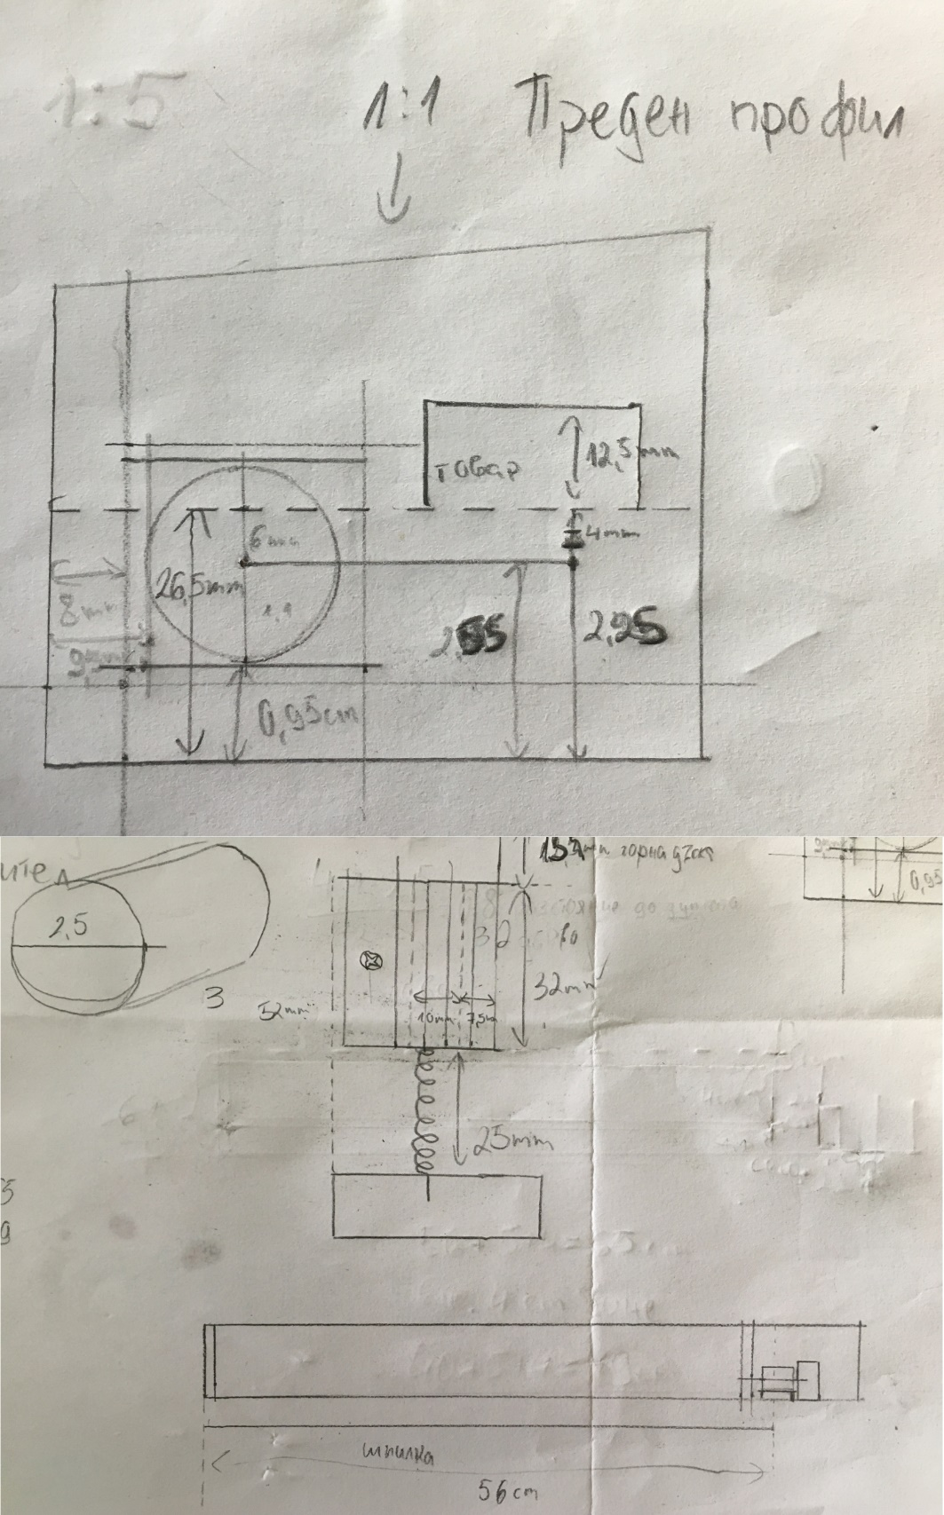Фиг. 3.12

## Работата по кода към момента позволява движение и на 3-те оси, но то трябва да се спира ръчно от управляващия и не е синхронизирано така че да може да изпизва знаци или да чертае фигури по команда.

## 3.2. Бъдещо развитие на проекта